Sous-épreuve U42
Vérification des performances mécaniques et électriques d’un système pluritechnologique

Session 2017

DOSSIER REPONSES

LIGNE DE CONDITIONNEMENT DE YAOURTS

CORRIGE

Ce dossier comporte les documents DR 1 à DR 11

Temps conseillés : Lecture du sujet : 15 min
Partie A : 65 min
Partie B : 60 min
Partie C : 40 min
17NC-ATVPM-C1

Problématique technique
L’entreprise BIOFI souhaite vérifier les performances de l’encartonneuse du point de vue cadence. En effet, celle-ci doit être compatible avec celle de la future remplisseuse capable de fournir 6000 pots à l’heure.
De plus, suite à une demande diversifiée du packaging des pots de yaourt (pack de 2, de 4 et de 6), il est nécessaire de vérifier les performances de certains sous ensembles par rapport au cahier des charges.

L’étude comporte plusieurs parties :
Partie A - Validation du choix du moteur assurant l’alimentation de l’encartonneuse et réglage du variateur associé afin de respecter la cadence imposée.
Partie B - Vérification et validation des performances de l’actionneur pneumatique assurant la saisie et la dépose des yaourts en pack de 6 pour une cadence donnée.
Partie C - Comparaison sur la consommation en air par pot pour les 2 lignes de conditionnement (actuelle et future).

PARTIE A - Système d’alimentation de l’encartonneuse

Problématique : répartition des yaourts sur 2 rangées
Afin que l’aiguilleur assure l’alignement sur deux rangées des pots (sortie de la remplisseuse sur une rangée), il est nécessaire de respecter un entraxe entre deux pots de 140 mm minimum.
On obtient cet entraxe par une différence de vitesse entre le tapis A (sortie remplisseuse) et le
tapis B (entrée encartonneuse) lors du passage des pots de l’un à l’autre.
On demande de valider l’ensemble motoréducteur et variateur qui assure l’entraînement du tapis B pour respecter une cadence de production de 6000 +5% pots/heure (+5% pour éviter un goulet en sortie de remplisseuse).
A1.1 - Déterminer la vitesse de translation du tapis B (m/s) respectant cette cadence et cet entraxe mini.
⇨ Voir document technique DT 2
Cadre réponse :
6300 pots / heure ⇒ 1,75 pot / seconde ⇒ 1 pot / 0,57 s
x = V . t ⇒ V = x / t = 0,140 / 0,57 = 0,245 m / s ⇒ 0,25 m / s
A1.2 - En déduire la fréquence de rotation en tr / min du tambour.
⇒ ω = V / R tambour = 0,25 / 0,045 = 5,44 rad / s ⇒ N = 52 tr / min
V = ω . R tambour
Cadre réponse :

A2 - Proposer un choix de moteur réducteur asynchrone.
Le tapis B (tapis d’arrivé de l’encartonneuse) est un convoyeur à bande. On considère qu’il est alimenté en pot de yaourt de façon uniforme et qu’il fonctionne huit heures par jour.
Ce convoyeur est actionné par un motoréducteur asynchrone triphasé commandé par un variateur de vitesse.

A2.1. Déterminer la classe AGMA correspondant à l’application définie ci-dessus. Justifier votre réponse.
⇨ Voir document technique DT 5
Cadre réponse :
Sur DT 7 pour un « Convoyeur à bande alimenté uniformément / 8h / jour » Classe AGMA : I

A2.2. Déterminer le facteur de service Kp du motoréducteur. Justifier votre réponse.
⇨ Voir document technique DT 5
Cadre réponse :
Sur DT 7 pour une Classe AGMA de 1=> K_{P} = 1
A2.3. Sachant que la fréquence de rotation souhaitée en sortie du réducteur est de 52 tr/min (cadence maximum + 5% = 6300 pots/heure), choisir le motoréducteur et compléter sa référence en prenant comme modèle l’exemple de codification du DT 6.
⇨ Voir document technique DT 6
Cadre réponse :
Dans le tableau de choix DT 8 la valeur la plus proche de KP = 1 pour une vitesse en sortie du réducteur de 56 tr/min (supérieur à 52tr/min) est 0,96.
Référence : MVA M53G 25 MI 4P LS71 0,25kW
Pu = 0,25kW Rapport du réducteur : 1/25
(Si la réponse à la question précédente est fausse (valeur de Kp) cette question peut être comptée juste si le raisonnement est bon)
L’utilisation d’un variateur de vitesse permet d’ajuster la vitesse du tapis à la valeur exacte souhaitée.

A2.4. A partir de la documentation technique du motoréducteur et connaissant les caractéristiques du réseau (230 V / 400 V) choisir la référence du variateur dans la gamme Altivar 12. Justifier votre choix.
⇨ Voir documents techniques DT 6 – DT 7
Cadre réponse :
Réseau 230 V / 400 V donc 400V entre phases.
Le seul modèle possible est celui alimenté en monophasé 230 V.
Le moteur a une puissance de 0,25 kW, donc on choisit l’ATV12H037M2.
(La référence du variateur étant donnée à la question suivante la réponse sera comptée juste si la justification est bonne)

A2.5. Préciser la tension d’alimentation du variateur ainsi que le niveau de tension en sortie du variateur (On prendra le variateur ATV12H037M2).
⇨ Voir document technique DT 7
Cadre réponse :
Tension d’alimentation monophasée comprise entre 200 V et 240 V. Dans notre cas 230 V entre phase et neutre.
Tension en sortie du variateur entre 200 V et 240 V triphasé, c’est à dire réseau 130V / 230V.

A2.6. Déterminer le couplage à réaliser sur ce moteur avec le variateur choisi ATV12H037M2. Vous justifierez le couplage et compléterez la plaque à bornes ci-dessous (uniquement les connexions pour effectuer le couplage).
⇨ Voir documents techniques DT 6 – DT 7
Cadre réponse :
La tension entre phases en sortie du variateur vaut 230 V. D’après le DT 6 : moteur 230 V /400 V donc 230 V entre phases si en
Δ et 400v entre phases si en Y.
Donc couplage triangle.
U1 V1 W1

W2 U2 V2

A2.7. Compléter la partie commande du schéma ci-dessous sachant que le moteur doit pouvoir fonctionner dans un seul sens et que la consigne de vitesse est obtenue par un potentiomètre.
La sortie O0,2 étant la sortie API permettant la mise en marche et de sélectionner le mode de fonctionnement du variateur (1 sens de marche, 1 vitesse).
⇨ Voir documents techniques DT 8 – DT9
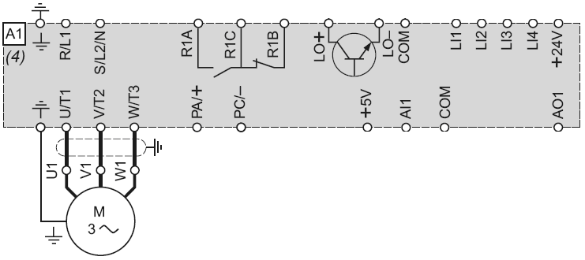
O0,2
L2 L3
N
Cadre réponse : ^{L1}
C60N
2 pôles

A2.8. Pour cette question on prendra le variateur Donner la(les) référence(s) de l’appareillage de puissance nécessaire. Noter le(s) nom(s), fonction(s) et référence(s) ci-dessous et compléter la partie puissance du schéma (page DR5) (la configuration minimale est retenue « sans circuit de commande »).
⇨ Voir document technique DT 10
Cadre réponse :
D’après DT 12 3 possibilités :
Disjoncteur Sectionneur magnéto thermique bipolaire C60N 2 pôles 10A ou GV2 L10 6.3A
ou GV2 ME14 6…10 A
Fonction : Protection contre les courts-circuits.
Pas de contacteur car configuration minimale sans circuit de commande.

A2.9. Comment est assurée la protection du moteur contre les surcharges et à quelle grandeur doit être réglée cette protection ?
⇨ Voir document technique DT 9
Cadre réponse :
C’est le variateur qui assure cette protection.
Il faut régler la protection à la valeur nominale du courant absorbé par le moteur (voir DT9).

Détermination de la fréquence de réglage du variateur pour une cadence donnée.

A3.1. La vitesse du tapis doit être réglée précisément en fonction de la cadence de la machine qui se trouve en amont (remplisseuse) et de la distance séparant les pots qui doit être au minimum de 140 mm. Compléter le tableau ci-dessous pour une fréquence de 50 Hz (correspondant à la vitesse nominale du motoréducteur) et pour les cadences limites (max et min).

Fréquence  (Hz) | Vit en sortie du réducteur (tr/min) | Rapport de réduction | Vit mot  (tr/min) | Vit linéaire du tapis (m/s) | Cadence  (Pots / heure)
50 | 56 | 25 | 1400 | 0,264 | 6783
47.9 | 53.67 |  | 1341 | 0,253 | 6500  (réglage maximum de la cadence)
42.6 | 47.72 |  | 1193 | 0,225 | 5800  (réglage minimum de la cadence)

A3.2. La plage de réglage du signal de consigne doit permettre une variation de vitesse correspondant à la plage de cadence fixée ci-dessus (entre 5800 et 6500 pots/h). Définir la valeur des paramètres Pv et Gv ainsi que les valeurs de tension de consigne correspondantes.
⇨ Voir document technique DT 11
➔ Tension de consigne = 0 V
➔ Tension de consigne = 5 V
Pv = 42,6 Hz Gv = 47,9 Hz
Cadre réponse :

Choix des cartes entrées/sorties de l’automate.
Problématique : Le nombre de manœuvres de certaines sorties de l'automate est important la question se pose sur le choix de la technologie des cartes d'E/S par rapport à leur durée de vie.

La machine a une cadence de 6000 pots / heure, elle fonctionne 8 heures / jour, 250 jours / an. On peut considérer que certaines sorties de l’API (les plus sollicitées) fonctionnent 1 fois tout les 6 pots.
A4.1. Déterminer le nombre de manœuvres effectué par an par ces sorties.
Cadre réponse :
6000 pots / heure ➔ 1000 manœuvres / heure 250 x 8 x 1000 = 2 000 000 de manœuvres par an.
A4.2. Déterminer les caractéristiques d’une carte de type DMZ 28 DR, sachant que les sorties commandent des récepteurs de type inductif fonctionnant sous 24 V continue (DC) et de puissance inférieure à 10 VA.
⇨ Voir document technique DT 12
Types de sorties : Sorties à relais
0
Durée de vie électrique (en cycles de manœuvres) : 2 x 1 6 cycles de manœuvres
Nombres de sorties : …12…
Cadre réponse :

A4.3. En comparant la durée de vie électrique de la carte DMZ 28 DR avec le nombre de manœuvres effectuées par an par la machine, calculer la durée de vie de ce type de sortie sur l'encartonneuse.
Cadre réponse :
Durée de vie : 2 000 000 / 2 000 000 = 1 an
Ce type de carte à sortie à relais devra être changé tous les ans.
A4.4. Le choix d'une carte à sorties de type statique (DT 13) est envisagé. Choisir la référence de la carte d’entrées/sorties de caractéristiques équivalentes.
Les caractéristiques à prendre en compte sont : le nombre de sortie, le type de bornier (à vis), la
tension de sortie, le courant (ici il ne dépasse pas 0,5A).

⇨ Voir document technique DT 13.
Cadre réponse :
Choix : DMZ 28 DT car 12 sorties statiques, bornier à vis, adaptée pour une tension continue de 24 V, courant 0.5A

A4.5. Justifier le choix d'une carte à sorties de type statique. (Expliquez pourquoi ce choix se justifie dans ce cas)
⇨ Voir document technique DT 12, DT 13.
Cadre réponse :

Les modules de sorties statiques ont une durée de vie électrique nettement moins dépendante du nombre de manœuvres elles ont donc une durée de vie bien plus importante que les cartes à relais qui dans notre cas devraient être changées au bout d'un an.

PARTIE B : Etude de l’unité de transfert vertical assurant la saisie et la dépose des pots de yaourt
Problématique : La cadence de l’encartonneuse dépend des tâches T2, T8 et T1 (voir chronogramme DT5) et elles sont réglées par rapport à la production de pack de 4. On demande de vérifier les performances de l’actionneur pneumatique (transfert vertical) pour respecter une cadence de production de 6000 + 5% (6300) pots / heure en packs de 6 (cas de charge le plus défavorable)

Analyse structurelle de l’unité de transfert horizontal et vertical
⇨ Voir documents techniques DT 2 – DT 3

Pour faciliter la compréhension de l’unité de transfert horizontal et vertical (document technique du cahier des charges fonctionnel), il est nécessaire de disposer d’un document décrivant la cinématique de ce sous ensemble.

B1 - Compléter le tableau ci-dessous en précisant le nom des liaisons ainsi que le schéma cinématique spatial proposé.

Liaison | Corps vérin horizontal/ châssis | Tige vérin horizontal / rail vertical | Rail vertical / châssis | Corps vérin vertical / rail vertical | Tige vérin vertical / équerre | Equerre / rail vertical
Nom de la liaison | PIVOT  glissant d'axe z | ROTULE | GLISSIERE  d'axe y | PIVOT  Glissant d'axe x | ROTULE | GLISSIERE  d'axe z

Schéma cinématique spatial (3 liaisons à compléter)
Zone à compléter
Z
x
Repère
y

B2 – Calculer la durée maximale du cycle de transfert horizontal et vertical pour une production de
6000 +5% yaourts/heure en packs de 6.
Quelle devra être la durée maximale du cycle pour des packs de 4 ? Comparer et conclure sur le réglage définitif à choisir (réglage du temps de cycle).
Cadre réponse :

Type de pack | Nombre de packs par heure | Durée du cycle | Conclusion sur le réglage choisi
6 | 6300 / 6 = 1050 | 3600 / 1050 = 3,42 s | Choix : 2,3 s
4 | 6300 / 4 = 1575 | 3600 / 1575 = 2,28 s

Validation du vérin vertical assurant la dépose et la saisie des yaourts Aspect cinématique :
- Données sur le vérin :
  - Vérin FESTO de type DSNU 25 100 PPV ⇨ Voir document technique DT 4
  - Le vérin travaille en tige rentrante (Tache T2) ⇨ Voir document technique DT 3
- Hypothèse simplificatrice sur le mouvement vertical en montée : loi trapézoïdale

On considère que les réglages effectués sur l’ensemble vérin-réducteurs de débits donnent :
  - une rampe d’accélération de 0,25 s
  - une rampe de décélération de 0,25 s
  - une durée totale du mouvement de 0,6 s
  - Course du vérin = 100 mm
V
Vmax

0,25 0,35
Courbe donnant l’évolution de la vitesse pendant la montée des pinces :

t (s)

B3 - Déterminer la vitesse maximale atteinte par l’ensemble (équerre, 2 pinces et pots) en phase montée. (Conseil : utiliser la méthode des aires pour calculer la vitesse V).
⇨ Voir document technique DT 4
0,35 0,6
0,25
V = 0,1 / 0,35 = 0,285 m / s
t
x = 1 / 2 x 0,25 x V + (0,35 – 0,25) x V + 1 / 2 . 0,25 x V = 0,35 x V
Cadre réponse :

Vmax
- L’accélération à respecter pour ne pas dégrader le produit (yaourt) dans le pot est : Γ max < 26 m / s².
B4 - Vérifier et justifier que l’accélération maxi supportée par le produit est respectée (quelque soit le résultat obtenu précédemment, prendre pour la vitesse 0,3 m / s).
Cadre réponse : V = γ t γ = V / t = 0,3 / 0,25 = 1,2 m / s2 1,2 m / s2 < 26 m / s2 OK

Aspect dynamique

Etude dynamique en translation (cas le plus défavorable : phase de montée – Tache T2)
⇨ Voir document technique DT 3
  - Les masses en mouvement sont :
    - Masse pot = 129 grammes - Masse pince = 950 grammes
    - Masse équerre = 1750 grammes - Masse (autres pièces diverses) = 450 grammes
  - L’accélération due à la pesanteur est de 9,81 m / s²

Recherche de l’effort dynamique exercé par le vérin de transfert vertical en phase d’accélération de montée.

Hypothèses simplificatrices :
1
Le système (équerre, pinces et pots de yaourt) possède un plan de symétrie X0Z. Le système peut se ramener à une étude plane. Les liaisons sont parfaites. L’accélération en phase de démarrage est constante et égale à 1,2 m / s²
3
2
Schéma plan proposé 
4
Bilan des actions mécaniques appliquées sur l’ensemble 4 (équerre pinces pots de yaourts)
  - Action A (1 / 4) transmissible dans la liaison glissière au point A
B
A
  - Action de pesanteur P appliqué au point G
G
z
Montée
  - Action B (3 / 4) du vérin appliqué au point B

B5. Calculer la masse du sous-ensemble 4
Cadre réponse :
M = 4,9 kg
On arrondira à 5 Kg
O
x

B6 - Appliquer le principe fondamental de la dynamique à l’ensemble 4 : on se limitera à utiliser l’équation de la résultante dynamique projetée sur l’axe des z. En déduire la valeur de l’effort exercé par le vérin sur l’ensemble 4.

AN : ZB = 54 N
PFD ⇒ ZB - M.g = M. γ ⇒
Cadre réponse :
ZB = M. (g + γ)

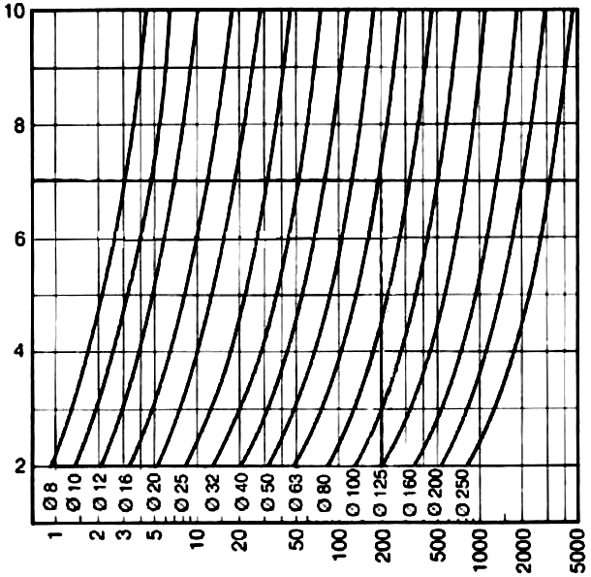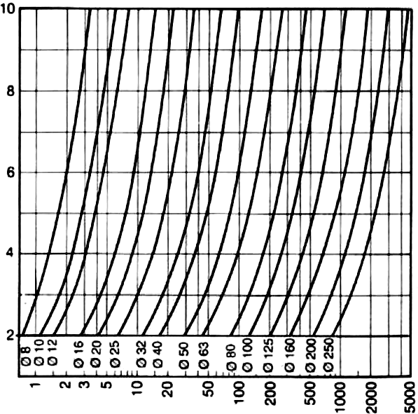B7 – On considèrera pour la suite un effort dynamique de 60 N, à partir des abaques constructeur ci- dessous, choisir le diamètre du vérin. Comparer par rapport au vérin choisi par le concepteur (DSNU 25 100 PPV). La pression d’alimentation est de 6 bars.
Diamètre de vérin déterminé : ∅ 16 mm
Comparaison avec vérin concepteur : ∅ plus important choisi par le concepteur : ∅ 25 mm
Efforts dynamiques (en daN)
Efforts dynamiques (en daN)
EFFORTS DEVELOPPES EN RENTREE DE TIGE
Cadre réponse :
EFFORTS DEVELOPPES EN SORTIE DE TIGE
Pression relative (en bar)
Pression relative (en bar)

L’étude dynamique ici ne suffit pas pour déterminer correctement les dimensions du vérin. Il faut aussi prendre en compte l’aptitude du vérin équipé de dispositifs d’amortissement réglables à absorber l’énergie cinétique des masses en mouvement.

B8 - Déterminer l’énergie cinétique que doit absorber l’amortissement du vérin en fin de course. Vérifier par abaque le choix précédent du vérin. Conclure.

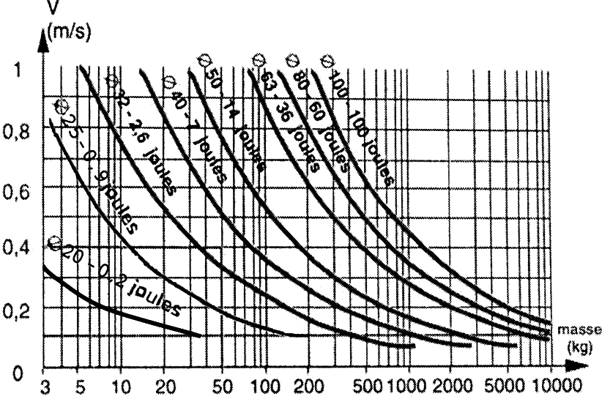
Cadre réponse :

Calcul de l'énergie cinétique :

Ec = 1/2 x M xV2 = 0,225 Joules

Diamètre de vérin déterminé : ∅ 25 mm

Conclusion : correspond au choix du concepteur

PARTIE C - Comparaison de la « consommation en air » par pot pour les 2 lignes de conditionnement (actuelle et future)

Problématique : Une étude préliminaire a permis d’évaluer la consommation en Nl/min de l’encartonneuse. Comment l’entreprise pourra-t-elle valoriser son investissement de la future ligne vis-à- vis de sa communication ? (environnement, économie d’énergie,..)
Remarque : Voir DT 4 pour la définition des normaux litres par minute

C1 - Sachant que la consommation en air de la ligne actuelle (4000 pots/heure) est de 600 NL/min et que la consommation de la future remplisseuse (6000 pots/heure) en amont de l’encartonneuse est de 400 NL/min, comparer la « consommation en air » par pot pour les 2 lignes de conditionnement. Conclure.
Ligne actuelle
 | Remplisseuse  +  Conditionneuse | Cadence : 4000 pots/h
 |  | Consommation 600 NL/min

Future ligne
 | Remplisseuse Cem – 4 | Cadence : 6000 pots/h |  | Encartonneuse | Cadence : 6000 pots/h
 |  | Consommation 400 NL/min |  |  | Consommation 250 NL/min

 | Ligne actuelle | Ligne future
Cadence en pots/heure | 4000 | 6000
Cadence en pots/min | 67 | 100
Consommation d'air totale en NL/min | 600 | 650
Consommation d'air en NL/pot | 600/67 = 9 NL/pot | 650/100 = 6,5 NL/pot
Comparaison et conclusion | On constate que la consommation de NL par pot sera nettement inférieure pour la future ligne dans la proportion suivante :  (9 – 6,5) / 9 = 0,277 soit 28 % de gain  La future ligne consommera moins d’énergie (impact environnemental, écologique)

